CONTENIDO

No. | Tema | Pág
1. | INTRODUCCIÓN | 2
2. | ALCANCE | 2
3. | OBJETIVO | 2
4. | DEFINICIONES | 3
5. | PÚBLICO AL QUE VA DIRIGICO | 3
6. | REQUERIMIENTOS PARA EL DESARROLLO DEL PGD | 3
6.1 | Requerimientos normativos | 4
6.2 | Requerimientos administrativos | 8
6.3 | Requerimientos tecnológicos | 9
6.4 | Requerimientos de Gestión del Cambio | 9
7. | LINEAMIENTOS PARA EL PGD | 9
7.1. | Política del PGD | 9
8. | IMPORTANCIA DE LA GESTIÓN DOCUMENTAL | 10
9. | TABLAS DE RETENCIÓN DOCUMENTAL (TRD) | 10
9.1. | Beneficios de las Tablas de Retención Documental (TRD) | 10
9.2. | Tablas de Retención Documental (TRD) | 11
9.3. | Cuadro de Clasificación Documental | 12
10. | ACTUALIZACIÓN DEL PROGRAMA DE GESTIÓN DOCUMENTAL | 12
11. | REFERENCIAS | 12
12. | RELACIÓN DE CAMBIOS | 12

MAYO DE 2022

INTRODUCCIÓN

Las Áreas de Archivo y Correspondencia en cumplimiento a lo establecido en el numeral 6.1. del presente documento, han elaborado el presente Programa de Gestión Documental. Este documento formula lineamientos y establece las actividades a realizar, a fin de que la Gestión Documental de la Notaría Única de Argelia Antioquia se desarrolle atendiendo los siguientes procesos:

- Planeación
- Producción
- Gestión y Trámite
- Organización
- Transferencia
- Disposición de Documentos
- Preservación a largo plazo
- Valoración

El Programa de Gestión documental establece un marco de referencia para la administración del ciclo vital de los documentos producto de las actividades de la Notaría, observando los aspectos económicos, administrativos y tecnológicos que permitan establecer con participación de todos los trabajadores, la mejora de todo el sistema de gestión documental.

La Notaría Única de Argelia Antioquia ha implementado acciones de mejora continua en la gestión documental, dando aplicación a la normatividad y garantizando que la gestión documental sea eficiente y de calidad.

La información del Programa de Gestión Documental PGD, está basada en el resultado de auditorías internas, mejoramiento continuo y autodiagnósticos.

ALCANCE
Realizar, diseñar e implementar Instrumentos Archivísticos que optimicen la Gestión Documental al interior de la Notaría Única de Argelia Antioquia, de conformidad con las directrices administrativas y legales vigentes en materia de protección, salvaguarda y custodia de la información.

OBJETIVO
Proporcionar los estándares tendientes a la planificación, manejo y organización de la documentación, en las etapas de su ciclo vital con el fin de preservar y conservar el soporte físico, a través de la construcción del programa de gestión documental.

DEFINICIONES
  - Serie documental: Conjunto de unidades documentales de estructura y contenido homogéneos, emanadas de un mismo órgano o sujeto productor como consecuencia del ejercicio de sus funciones específicas. Ejemplos: historias laborales, contratos, actas e informes, entre otros.
  - Sub serie: Conjunto de unidades documentales que forman parte de una serie, identificadas de forma separada de ésta por su contenido y sus características específicas.
  - Tablas de Retención Documental (TRD) son un instrumento archivístico definido por La norma ISAD-G (Norma Internacional de Descripción Archivística) que sirve para controlar el ciclo de vida de los documentos en una organización.
  - Gestión documental: conjunto de normas técnicas y prácticas usadas para administrar el flujo de documentos de todo tipo en una organización, permitir la recuperación de información desde ellos, determinar el tiempo que los documentos deben guardarse, eliminar los que ya no sirven y asegurar la conservación indefinida de los documentos más valiosos, aplicando principios de racionalización y economía
  - Libro de protocolo: el Protocolo es el archivo fundamental del Notario y se forma con todas las escrituras que se otorgan ante él y con las actuaciones y documentos que se insertan en el mismo.
  - Libro anual: inventario indicando tomo, año, nombre del primer otorgante y nombre del último otorgante.
  - Libro de relación: se anotan las escrituras en el orden en que se vayan numerando y registradas en cinco columnas según lo estipulado en el Artículo 109 de la ley 960 de 1970.
  - Libro de actas de visita : son las realizadas por los entes de vigilancia y control como la Superintendencia de Notariado y Registro.

PÚBLICO AL QUE VA DIRIGIDO.
Está dirigido a los trabajadores que están encargados del manejo, custodia y conservación de los documentos que se generan al servicio de la Notaría Única de Argelia Antioquia, a los asesores externos, a terceros interesados en los trámites adelantados en la Notaría, a los entes de control y a la ciudadanía en general que requiera acceso a la información.

REQUERIMIENTOS PARA EL DESARROLLO DE PGD
  - Requerimientos Normativos

Todo el proceso de gestión documental de la Notaría se fundamentó en el Decreto Ley 960 de 1970 en sus artículos 106 al 118 detalla la forma específica de los libros que deben llevar los notarios, custodia conservación y almacenamiento. Dispone la norma en comento:

“TITULO IV. DE LOS LIBROS QUE DEBEN LLEVAR LOS NOTARIOS Y DE LOS ARCHIVOS.
CAPITULO I. DE LOS LIBROS
Artículo 106. Libros. Corresponde al Notario llevar los siguientes libros que constituyen el archivo de la Notaría: el Libro de Protocolo; el Libro de Relación; el Índice Anual; y el Libro de Actas de Visita.
Artículo 107. Libro de Protocolo. El Protocolo es el archivo fundamental del Notario y se forma con todas las escrituras que se otorgan ante él y con las actuaciones y documentos que se insertan en el mismo. Tendrá vigencia desde el 1o. de enero hasta el 31 de diciembre de cada año y constará del número de tomos que sea necesario formar, procurando que no exceda de mil el número de hojas de cada tomo. Las escrituras se colocarán en el orden numérico sucesivo que les corresponda y se numerarán las hojas que las compongan y las de los documentos agregados.
Artículo 108. Conservación del Libro de Protocolo. Los tomos del Protocolo se coserán y encuadernarán debidamente para que presten las mayores seguridades de integridad y conservación. Al final de cada uno de ellos, el Notario pondrá la correspondiente nota de clausura con su firma entera y la fecha.
Artículo 109. Libro de Relación. Como complementario del Protocolo, el Notario llevará el Libro de Relación en el cual se anotarán las escrituras que vayan numerando, en el orden que lo sean , en cinco columnas que se destinarán a la consignación de los siguientes datos en su orden: 1o. Fecha del instrumento; 2o. Número de la escritura; 3o. apellidos y nombres de los otorgantes, vendedores, permutantes que comparezcan en primer término, donantes, constituyentes de gravámenes, arrendadores, cancelantes, enajenantes, poderdantes, testadores, mutuantes, protocolizantes, declarantes, etc.; 4o.nombre y apellidos de los comparecientes de la otra parte, cuando se trate de relaciones bilaterales, y 5o. naturaleza del acto o contrato.
Artículo 110. Relación de Comparecientes. Cuando en la columna 3a. deban anotarse los apellidos y nombres de varios comparecientes, se escribirán los del primero y se agregará la expresión "y otro" u "otros". Lo mismo se hará para el caso de pluralidad de contratantes que deban inscribirse en la columna 4a. Al tratarse de protocolización de expedientes se indicará la naturaleza del proceso y el nombre de las partes. La constitución, incorporación, reforma, disolución o liquidación de personas jurídicas se anotará por la razón social o la denominación estatutaria.

Artículo 111. Índice del Libro de Relación. A medida que se vayan anotando los instrumentos en el Libro de Relación, se irá formando el Índice alfabético por los apellidos y nombres que figuren en la columna 3a. de aquel, el cual contendrá, además, los datos delas columnas 1a., 2a., 4a. y 5a. Este índice será también cronológico dentro de cada letra del alfabeto.
Artículo 112. Libro de Actas de Visita. Las actas de las visitas ordinarias o extraordinarias que practiquen los funcionarios encargados de la vigilancia notarial, formarán el Libro de Actas de Visita que mantendrá y guardará el Notario.

CAPITULO II. DE LA GUARDA Y CONSERVACIÓN DE LOS ARCHIVOS
Artículo 113. Custodia y conservación de los archivos. Los Protocolos y libros de Relación e Índice serán custodiados con la mayor vigilancia por los Notarios de cuyas oficinas no podrán sacarse. Si hubiere de practicarse inspección judicial sobre alguno de estos libros, el funcionario se trasladará con su Secretario a la Oficina del Notario respectivo para la práctica de la diligencia.
Artículo 114. Consulta de los archivos. consultar Cualquiera persona podrá los archivos notariales, con el permiso y bajo la vigilancia del Notario o de personas autorizadas por éste.
Artículo 115. Envío al archivo oficial. El Protocolo y los Libros de Relación e Índice se mantendrán en las Notarías hasta su envío al archivo o según la reglamentación que sobre el particular se expida.

CAPITULO III. DE LA ENTREGA Y RECIBO DE LOS ARCHIVOS
Artículo 116. Entrega del archivo por traslado al archivo oficial o cambio de notario. Tanto en el caso de traslado de los libros al archivo oficial como en el de remplazo del Notario, habrá lugar a entrega del archivo a quien deba continuar en el ejercicio del cargo o asuma su guarda, mediante inventario que estará intervenido por funcionario de la vigilancia notarial o delegado de la misma. El inventario se consignará en acta de visita.
Artículo 117. Entrega de archivo. La entrega comprenderá todo el archivo a cargo del Notario que la hace, con arreglo al inventario con que lo haya recibido e inclusión del que haya formado en su propio ejercicio.
Artículo 118. Procedimiento de entrega del archivo. El Notario saliente hará entrega personal del archivo al sucesor, a menos que haya imposibilidad para ello, caso en el cual podrá hacerla su apoderado, curador, heredero, cónyuge o albacea. Si hubiere urgencia lo recibirá otro Notario o el Alcalde.
Artículo 119. Retiro temporal del notario. No habrá lugar a entrega en los casos de retiro temporal del Notario por licencia, cuando se haya encargado de las funciones a persona insinuada por el Notario y bajo la responsabilidad de éste.

Así mismo, en la Ley 594 de 2000 “Por medio de la cual se dicta la Ley General de Archivos y se dictan otras disposiciones” se establece, entre otras cosas, el ámbito de aplicación de la Ley indicando:

“ARTÍCULO 2º. Ámbito de aplicación. La presente ley comprende a la administración pública en sus diferentes niveles, las entidades privadas que cumplen funciones públicas y los demás organismos regulados por la presente ley.” (Negrillas fuera de texto).

Por su parte la Ley 1712 de 2014 “Por medio de la cual se crea la Ley de Transparencia y del Derecho de Acceso a la Información Pública Nacional y se dictan otras disposiciones” dispone:

“ARTÍCULO 5. Ámbito de aplicación. Las disposiciones de esta ley serán aplicables a las siguientes personas en calidad de sujetos obligados:

(…)

    - Toda entidad pública, incluyendo las pertenecientes a todas las Ramas del Poder Público, en todos los niveles de la estructura estatal, central o descentralizada por servicios o territorialmente, en los órdenes nacional, departamental, municipal y distrital.

    - Los órganos, organismos y entidades estatales independientes o autónomos y de control;

    - Las personas naturales y jurídicas, públicas o privadas, que presten función pública, que presten servicios públicos respecto de la información directamente relacionada con la prestación del servicio público;…”

Seguidamente, establece la norma en comento:

“ARTÍCULO 15. Programa de Gestión Documental. Dentro de los seis (6) meses siguientes a la entrada en vigencia de la presente ley, los sujetos obligados deberán adoptar un Programa de Gestión Documental en el cual se establezcan los procedimientos y lineamientos necesarios para la producción, distribución, organización, consulta y conservación de los documentos públicos. Este Programa deberá integrarse con las funciones administrativas del sujeto obligado. Deberán observarse los lineamientos y recomendaciones que el Archivo General de la Nación y demás entidades competentes expidan en la materia.”

El Decreto 103 de 2015 “Por el cual se reglamenta parcialmente la Ley 1712 de 2014 y se dictan otras disposiciones” señala:

“Programa de Gestión Documental

Artículo 36. Mecanismo de adopción y actualización de los Instrumentos de Gestión de la Información Pública. El Registro de Activos de Información, el índice de Información Clasificada y Reservada, el Esquema de Publicación de Información y el Programa de Gestión Documental, deben ser adoptados y actualizados por medio de acto administrativo o documento equivalente de acuerdo con el régimen legal al sujeto obligado.

(…)

Artículo 44. Concepto del Programa de Gestión Documental. En desarrollo de la Ley 1712 de 2014 se entenderá por Programa de Gestión Documental el plan elaborado por cada sujeto obligado para facilitar la identificación, gestión, clasificación, organización, conservación y disposición de la información pública, desde su creación hasta su disposición final, con fines de conservación permanente o eliminación.

Artículo 45. Articulación y/o integración del Programa de Gestión Documental con los instrumentos de gestión de información. La información incluida en el Registro de Activos de Información, en el índice de Información Clasificada y Reservada, y en el Esquema de Publicación de Información, definidos en el presente decreto, debe ser identificada, gestionada, clasificada, organizada y conservada de acuerdo con los procedimientos, lineamientos, valoración y tiempos definidos en el Programa de Gestión Documental del sujeto obligado.

El sujeto obligado debe contar con políticas de eliminación segura y permanente de la información, una vez cumplido el tiempo de conservación establecido en las tablas de retención documental o tablas de valoración documental, el Programa de Gestión Documental y demás normas expedidas por el Archivo General de la Nación.

Artículo 46. Aplicación de lineamientos generales sobre el Programa de Gestión Documental. Los sujetos obligados aplicarán en la elaboración del Programa de Gestión Documental los lineamientos contenidos en Decreto 2609 de 2012 o las normas que lo sustituyan o modifiquen.

El Decreto 1081 de 2015 establece:

“PROGRAMA DE GESTIÓN DOCUMENTAL

ARTÍCULO 2.1.1.5.4.1. Concepto del Programa de Gestión Documental. En desarrollo de la Ley 1712 de 2014 se entenderá por Programa de Gestión Documental el plan elaborado por cada sujeto obligado para facilitar la identificación, gestión, clasificación, organización, conservación y disposición de la información pública, desde su creación hasta su disposición final, con fines de conservación permanente o eliminación.

ARTÍCULO 2.1.1.5.4.2. Articulación y/o integración del Programa de Gestión Documental con los instrumentos de gestión de información. La información incluida en el Registro de Activos de Información, en el Índice de Información Clasificada y Reservada, y en el Esquema de Publicación de Información, definidos en el presente decreto, debe ser identificada, gestionada, clasificada, organizada y conservada de acuerdo con los procedimientos, lineamientos, valoración y tiempos definidos en el Programa de Gestión Documental del sujeto obligado.

El sujeto obligado debe contar con políticas de eliminación segura y permanente de la información, una vez cumplido el tiempo de conservación establecido en las tablas de retención documental o tablas de valoración documental, el Programa de Gestión Documental y demás normas expedidas por el Archivo General de la Nación.

ARTÍCULO 2.1.1.5.4.3. Aplicación de lineamientos generales sobre el Programa de Gestión Documental. Los sujetos obligados aplicarán en la elaboración del Programa de Gestión Documental los lineamientos contenidos en Decreto 2609 de 2012 o las normas que lo sustituyan o modifiquen.”

En este orden, los Notarios al ser particulares que cumplen funciones públicas, se encuentran obligados al cumplimiento de la Ley 594 de 2000, de la Ley 1712 de 2014, los Decreto mencionados y demás disposiciones que se hayan expedido para su desarrollo.

Requerimientos Administrativos
La Notaría está comprometida con la planeación, cumplimiento de los objetivos, metas y actividades trazadas para el desarrollo del sistema de gestión documental, utilizando las herramientas informativas o recursos con los que cuenta:
- Espacio adecuado para el protocolo garantizando la conservación de la documentación, teniendo en cuenta las condiciones ambientales del mismo.
- Personal calificado y comprometido con el resguardo, protección y confiabilidad de la información desarrollada en cada una de las áreas.
- Las dependencias de la Notaría cuentan con un espacio apropiado para las funciones de trabajo del personal destinado al manejo del archivo.
- El (la) Notario (a) y el Coordinador de Archivo y Correspondencia lideran y revisan el programa de gestión documental antes de la aprobación por parte del Comité de Archivo. Lo anterior, encaminado al cumplimiento de la normatividad vigente.
- Creación de un comité de archivo integrado por un funcionario de cada una de las áreas, con el objeto, entre otras cosas, de que apruebe el PGD.

Requerimientos Tecnológicos
En el proceso de registro de la información dentro de la Notaría se utilizan herramientas de Excel o formatos para seguimiento y control de la documentación los cuales revisan manualmente para su intervención. Al implementar el sistema de gestión documental será implícito adoptar herramientas tecnológicas que permitan el crecimiento y desarrollo de este dentro de la organización.
Toda la información relacionada con el programa de gestión documental se publicará periódicamente en la página web de la Notaría.

Requerimientos de Gestión del cambio
- Se realizarán capacitaciones o talleres en donde se explicarán con casos tomados del proceso implementado de gestión documental generando una cultura en todos los miembros de la Notaría.
- Se diseñarán presentaciones que orienten a todo el personal y estrategias necesarias para adoptar las directrices establecidas y mejores prácticas de la gestión documental teniendo como base la tecnología de la información y las comunicaciones.

LINEAMIENTOS PARA EL PROCESO DE GESTIÓN DOCUMENTAL

7.1. Política del programa de gestión documental:

La Notaría está comprometida en mantener, garantizar las condiciones encaminadas a la protección de los documentos desde su producción hasta su disposición final, incorporándolas tecnologías de la información y comunicaciones que garanticen la difusión y acceso a la información, respetando así el derecho fundamental que tienen los ciudadanos a la información para lo cual establece:
- Contar con tablas de retención documental de tal forma que contemple la estructura dela Notaría.
- Los tipos de documentos que en el desarrollo e implementación del programa de gestión documental tales como actas, procedimientos, guías o formatos deben ser aprobados y firmados por el notario y personal encargado del archivo o en su defecto el comité designado.
- Utilizar el medio de conservación de empaste documental designado por la Notaría para los libros o tomos de conservación total de acuerdo con los criterios establecidos en las tablas de retención documental.
- Todos los funcionarios que integran la Notaría estarán comprometidos en el proceso de gestión documental, serán sensibilizados y capacitados según las directrices establecidas.
- Normalizar y estandarizar las actividades de producción, recepción, distribución, trámite, organización, consulta, conservación y disposición final de los registros

o documentos, a través de la definición de elementos archivísticos que permitan el manejo adecuado de la documentación, recibida o enviada (interna o externa) por las diferentes dependencias.
- Implementar e incentivar el uso compartido de los archivos o documentos internos o de revisión mediante las herramientas tecnológicas actuales (OneDrive, drive, carpetas compartidas).
- El personal responsable de la administración del archivo histórico realizara las siguientes actividades:
  - Actualizar los inventarios a través de la base de datos designada para tal fin.
  - Llevar un registro actualizado sobre las consultas de los documentos históricos.
  - La documentación física creada en las áreas será informada al encargado del proceso o auxiliar documental.
  - La responsabilidad de mantener, resguardar el control la información generada al interior de cada área pertenece directamente a los coordinadores o funcionario encargado del área.
  - Los documentos entregados para resguardo al archivo central estarán relacionados en el formato.

- Mantener las tablas de retención actualizadas de cada dependencia y estas deberán ser notificadas al responsable del sistema de gestión documental.

IMPORTANCIA DE LA GESTIÓN DOCUMENTAL
Al implementar instrumentos archivísticos dentro de la Notaría no solo se protegerán los procesos documentales, con ahorro en lapso dentro de la dinámica de consulta, costos de producción, almacenamiento a largo plazo, además de concatenar y fortalecer los sistemas de Protección de Datos Personales, Sistema de Seguridad y Salud en el Trabajo, Sistema de Gestión de la Calidad, entre otros.

TABLAS DE RETENCIÓN DOCUMENTAL (TRD)

Las Tablas de Retención Documental son herramientas archivísticas que clasifican, bajo categorías denominadas series, todos los documentos y registros, constituidos por cada una de las áreas conforme a la estructura organizacional vigente. A su vez, las Tablas de Retención Documental definen los tiempos de conservación de cada serie y tipo el documental, estableciendo la fecha en que los documentos deben ser transferidos, conservados o eliminados.

Beneficios de las Tablas de Retención Documental (TRD)

Impactan a gran escala en cada uno de los procesos administrativos de la Notaría

así:
    - Facilitan el manejo de la información.
    - Garantizan la selección y conservación de los documentos que tienen carácter permanente.
    - Regulan las transferencias de los documentos en las diferentes fases de archivo.
    - Permiten el manejo integral de los documentos, conociendo realmente que documentación debe ser digitalizada, conservada, seleccionada y eliminada.
    - Permiten identificar los documentos que sirven de apoyo a la gestión administrativa y que por su carácter pueden eliminarse en el archivo de gestión.
    - Reducen significativamente el costo por almacenamiento documental tanto para soporte tradicional papel, como para soportes digitales y electrónicos.

Tablas de Retención Documental:
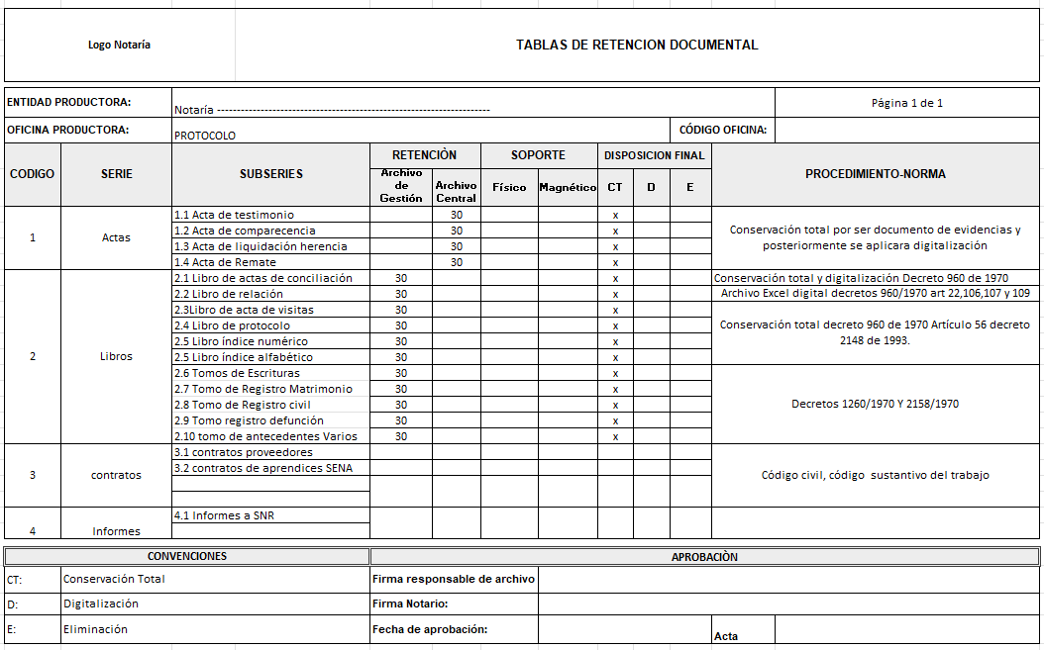

NOTA: Esta Tabla está sujeta a los ajustes del caso según las necesidades de la Notaría, la creación de nomenclaturas, organigrama y distribución de funciones que se generará como plan de mejora institucional y una vez se cree el Comité de Archivo

en la Notaría Única de Argelia Antioquia para la correspondiente aprobación de las Tablas de Gestión Documental definitivas y demás funciones a cargo de dicho Comité.

Cuadro de Clasificación Documental:
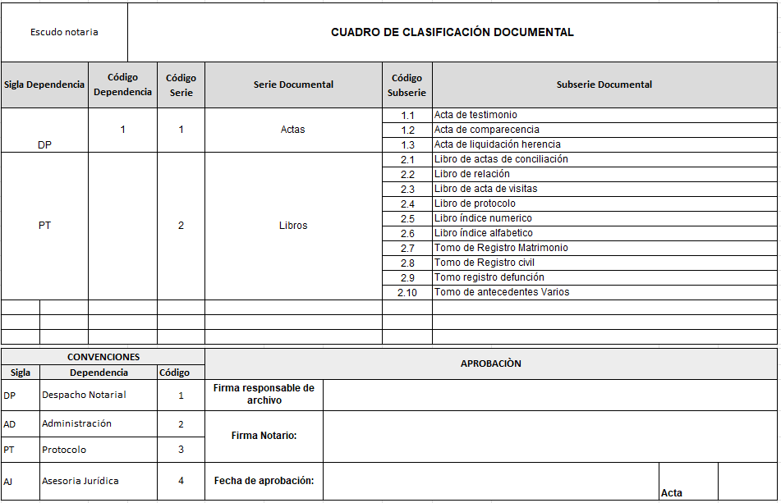

- ACTUALIZACIÓN DEL PROGRAMA DE GESTIÓN DOCUMENTAL

El Programa de Gestión Documental es un documento susceptible de mejoras continuas, por lo que el Área de Archivo y Correspondencia estará encargada de realizar el seguimiento necesario y permanente para generar y adaptar los cambios procedimentales que este documento requiera, asimismo, tendrá la función de elaborar los planes y programas que complementen el PGD. El Comité de Archivo avalará los cambios al Programa de Gestión Documental.

REFERENCIAS
- Decreto 2148 de 1983 administrativo de función pública Artículo del 53 al 56.
- Archivo General de la Nación Circular N. 4 de 2003 Organización de historias laborales.
- Decreto 960 de 1970 artículos 106 al 118.
- Decreto No. 2609 del 14 de diciembre del 2012. “Por el cual se reglamenta el Título V de la ley 594 del 2000, parcialmente los artículos 58 y 59 de la Ley, 1437 de 2011 y se dictan otras disposiciones en materia de Gestión Documental para todas las Entidades del Estado”.

RELACIÓN DE CAMBIOS:

FECHA | RELACIÓN DE CAMBIOS
11 de mayo de 2022 | Elaboración
15 de noviembre de 2022 | Aprobación por parte de Comité de Archivo

